Міністерство освіти і науки України

Національний університет «Львівська політехніка»

Кафедра систем штучного інтелекту



**Звіт**

про виконання

**Лабораторних та практичних робіт № 1**

***з дисципліни:*** «Мови та парадигми програмування»

***з розділу***: «Вступ до Розробки: Налаштування та Використання Середовища»

***Виконав(ла):***

студент групи ШІ-11

Ільницький Олександр Ігорович

# **Тема роботи:**

Знайомство з базовими засобами та методиками, що використовуються у програмуванні. Введення у мову програмування С++.

# **Мета роботи:**

Ознайомитись із текстовим редактором Visual Studio Code, системою контролю версій Git, сервісом збереження дій GitHub, блок-схемами та основами мови С++. Налаштувати усі необхідні сервіси та додатки для роботи в наступних ітераціях.

# **Теоретичні відомості:**

1. Теоретичні відомості з переліком важливих тем:

* Тема №1: Visual Studio Code.
* Тема №2: Flowcharts та Draw.io.
* Тема №3: Git та GitHub.
* Тема №4: Основи С++.
* Тема №5: Trello.

1. Індивідуальний план опрацювання теорії:

* Тема №1: Visual Studio Code.
  + Джерела Інформації
    - <https://code.visualstudio.com/docs/cpp/config-mingw>
    - [Debug a C++ project in VS Code](https://www.youtube.com/watch?v=G9gnSGKYIg4&pp=ygUgdmlzdWFsIHN0dWRpbyBjb2RlIGMrKyBkZWJ1Z2dpbmc%3D)
    - [How to Set up Visual Studio Code for C and C++ Programming](https://www.youtube.com/watch?v=77v-Poud_io&ab_channel=LearningLad)
  + Що опрацьовано:
    - Налаштування середовища для роботи з С++
    - Налаштування компілятора C++
  + Статус: Ознайомлений
  + Початок опрацювання теми: 10/10/2023
  + Завершення опрацювання теми: 12/10/2023
* Тема №2: Flowcharts та Draw.io.
  + Джерела Інформації:
    - <https://www.gliffy.com/blog/guide-to-flowchart-symbols>
    - <https://www.youtube.com/watch?v=7qclxWFkIAk>
    - <https://www.youtube.com/watch?v=hXqh9KoFNTY>
  + Що опрацьовано:
    - Принцип роботи з діаграмами Flowchart
    - Базові види блоків діаграм
  + Статус: Ознайомлений
  + Початок опрацювання теми: 20/10/2023
  + Завершення опрацювання теми: 22/10/2023
* Тема №3: Git та GitHub.
  + Джерела Інформації:
    - <https://docs.github.com/en/get-started>
  + Що опрацьовано:
    - Основні Git команди, створення та зміна репозиторіїв/гілок в GitHub
  + Статус: Ознайомлений
  + Початок опрацювання теми: 10/10/2023
  + Завершення опрацювання теми: 13/10/2023
* Тема №4 Основи С++.
  + Джерела Інформації:
    - <https://www.w3schools.com/cpp/>
    - Лекції, практичні/лабораторні заняття
  + Що опрацьовано:
    - Типи даних, їх ввід та вивід, умови, цикли, switch кейси в C++
    - Використання стандартних бібліотеками С++(як vector, string, cmath).
  + Статус: Ознайомлений
  + Початок опрацювання теми: 10/10/2023
  + Завершення опрацювання теми: 15/10/2023
* Тема №5 Trello.
  + Джерела Інформації:
    - <https://trello.com/guide>
  + Що опрацьовано:
    - Робота з картками в Trello, їх створення та переміщення.
  + Статус: Ознайомлений
  + Початок опрацювання теми: 07/10/2023
  + Завершення опрацювання теми: 15/10/2023

# **Виконання роботи:**

## **1. Опрацювання завдання та вимог до програм та середовища:**

Завдання №1 “**Configuration: Trello**”

* Створити акаунт в Trello, добавити завдання з першого епіку.

Завдання №2 “**Configuration: Linux Console Commands**”

* Встановити MSYS2, навчитись використовувати менеджери пакетів, налаштувати роботу компілятора g++. Вивчити основні Linux команди і вміти їх використовувати.

Завдання №3 “ **Configuration: Visual Studio Code**”

* Встановити VSCode.

Завдання №4 “**Configuration: VSC C/C++ Extensions, IntelliSense, Code Runner**”

* Встановити розширення для роботи з С++ в VSCode та налаштувати в ньому роботу компіляторів.

Завдання №5 “**Configuration: GitHub**”

* Створити акаунт в GitHub.

Завдання №6 “**Configuration: Git**”

* Встановити Git, авторизуватись через нього в свій акаунт GitHub акаунт.

Завдання №7 “**Configuration: Algotester**”

* Створити акаунт в Algotester.

Завдання №8 “**Configuration: Create Own Git Repo and Exchange Files with Teammate**”

* Створити перший репозиторій. Обмінятися файлами зі своєю командою.

Завдання №9 “**Practice. Task 1**”

* Написати додаток для обрахунку прибутку отриманого при депозиті з певними вхідними даними.

Завдання №10 “**Experimental Exercises Activities - Run First Program**”

* Створити першу C++ програму та запустити її за допомогою компілятора.

## **2. Дизайн та планована оцінка часу виконання завдань:**

Завдання №1 “**Configuration: Trello**”

* Необхідно створити Trello акаунт, доєднатись до Trello Board своєї групи та добавити туди завдання першого епіку.
* Теоретично необхідний час для виконання: 20 хв

Завдання №2 “**Configuration: Linux Console Commands**”

* Необхідно встановити MSYS2, за допомогою менеджера пакетів Pacman встановити компілятори для C++, налаштувати роботу компілятора g++. Опрацювати основні Linux команди.
* Теоретично необхідний час для виконання: 30 хв

Завдання №3 “ **Configuration: Visual Studio Code**”

* Необхідно встановити Visual Studio Code.
* Теоретично необхідний час для виконання: 5 хв

Завдання №4 “**Configuration: VSC C/C++ Extensions, IntelliSense, Code Runner**”

* Необхідно в VS Code встановити розширення для С++, налаштувати роботу компіляторів у даному середовищі.
* Теоретично необхідний час для виконання: 10 хв

Завдання №5 “**Configuration: GitHub**”

* Необхідно зареєструвати акаунт в GitHub.
* Теоретично необхідний час для виконання: 10 хв

Завдання №6 “**Configuration: Git**”

* Необхідно встановити Git, авторизувати в ньому свій акаунт GitHub.
* Теоретично необхідний час для виконання: 20 хв

Завдання №7 “**Configuration: Algotester**”

* Необхідно зареєструватися на площадці Algotester.
* Теоретично необхідний час для виконання: 5 хв

Завдання №8 “**Configuration: Create Own Git Repo and Exchange Files with Teammate**”

* Необхідно створити репозиторій і обмінятися в ньому файлами з членом своєї команди.
* Теоретично необхідний час для виконання: 30 хв

Завдання №9 “**Practice. Task 1**”

* Необхідно створити програму, яка рахує прибуток користувача, як результат депозиту з запитаними вхідними даними: ім’я користувача, сума депозиту, тривалість депозиту в роках та частота накладання відсотку та сам відсоток. У відповідь користувач отримує кількість грошей після зняття депозиту та чистий прибуток.
* Теоретично необхідний час для виконання: 20 хв
* Дизайн:

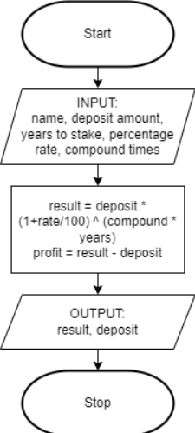

Рисунок - Class Practice Design

Завдання №10 “**Experimental Exercises Activities - Run First Program**”

* Необхідно створити програму, яка буде піднімати вибране число до вибраного степеню.
* Теоретично необхідний час для виконання: 10 хв
* Дизайн:

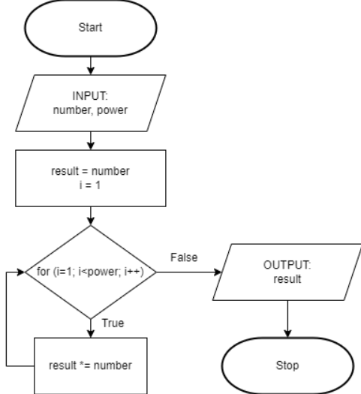

Рисунок - First Program Design

**Теоретичний час на виконання всіх задач: 2 год. 30 хв**

## **3. Результати виконання завдань та фактично затрачений час:**

Завдання №1 “**Configuration: Trello**”

* Зареєстровано акаунт в Trello, вступлено в команду та добавлено завдання.
* Практично необхідний час для виконання: 15 хв

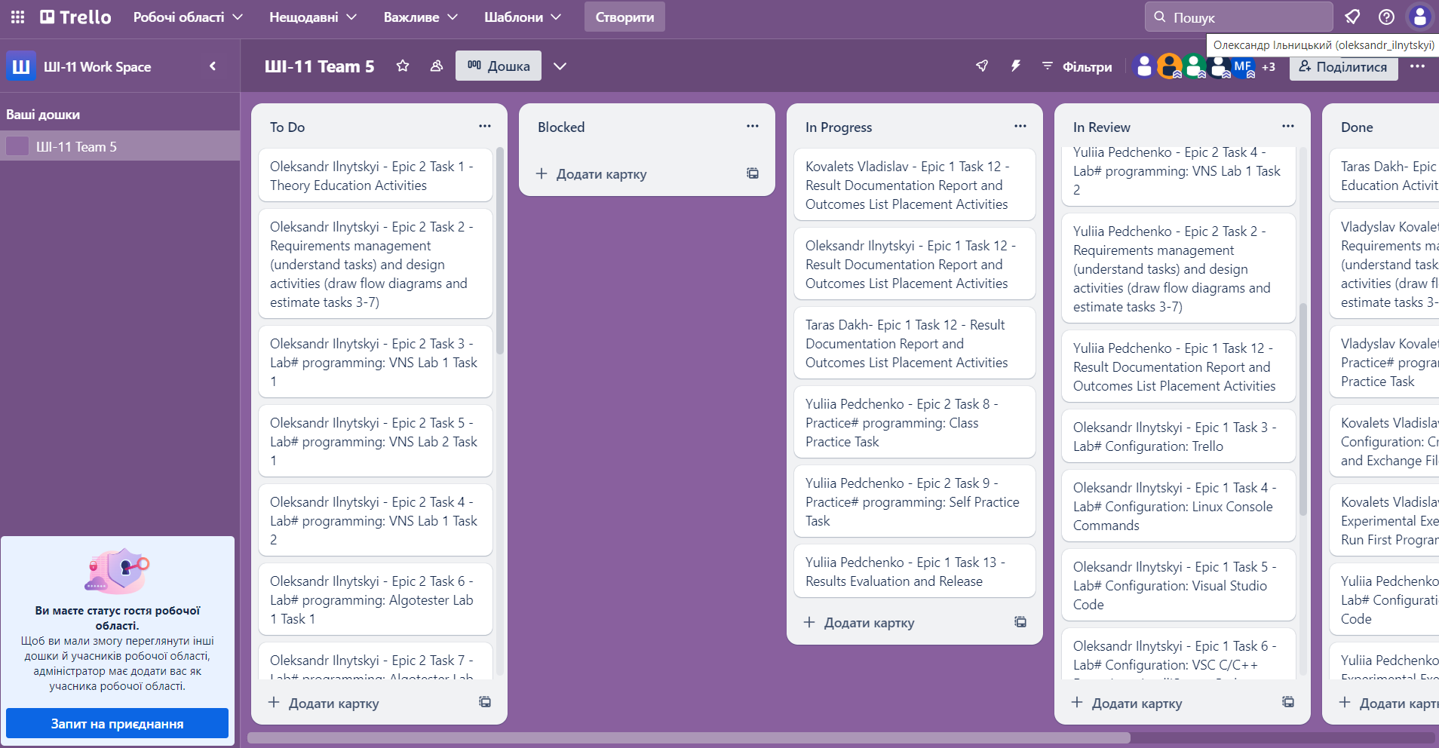

Рисунок - Trello configured

Завдання №2 “**Configuration: Linux Console Commands**”

* Встановлено MSYS2, на ньому скачано компілятори для С++. Налаштовано роботу компілятора g++.
* Практично необхідний час для виконання: 25 хв
* 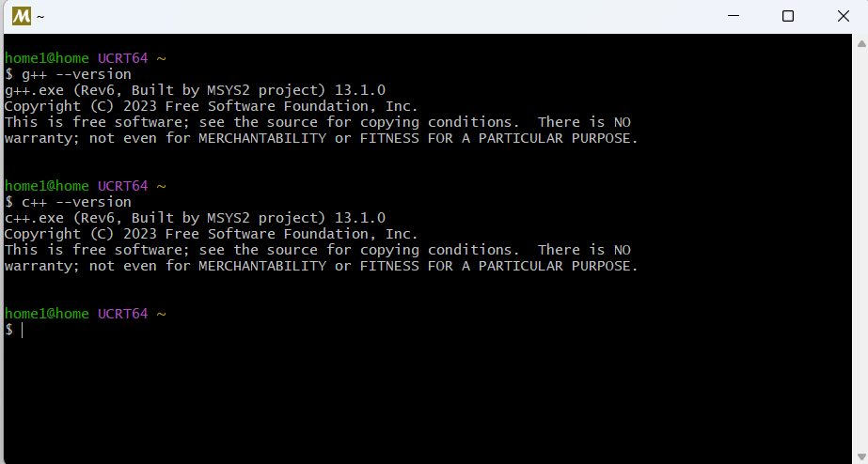

Рисунок - MSYS console and compilators work

Завдання №3 “ **Configuration: Visual Studio Code**”

* Встановлено Visual Studio Code.
* Практично необхідний час для виконання: 4 хв

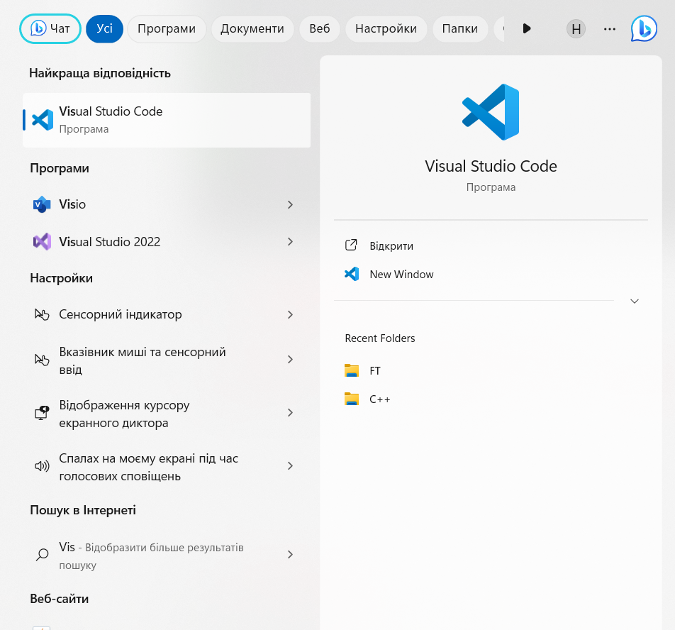

Рисунок - VSCode installed

Завдання №4 “**Configuration: VSC C/C++ Extensions, IntelliSense, Code Runner**”

* У VS Code встановлено розширення для С++, налаштовано роботу компіляторів.
* Практично необхідний час для виконання: 4 хв
* 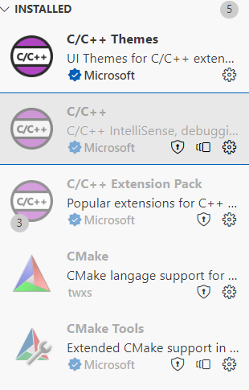

Рисунок - VSCode Extensions installed

Завдання №5 “**Configuration: GitHub**”

* Зареєстровано акаунт в GitHub.
* Практично необхідний час для виконання: 4 хв

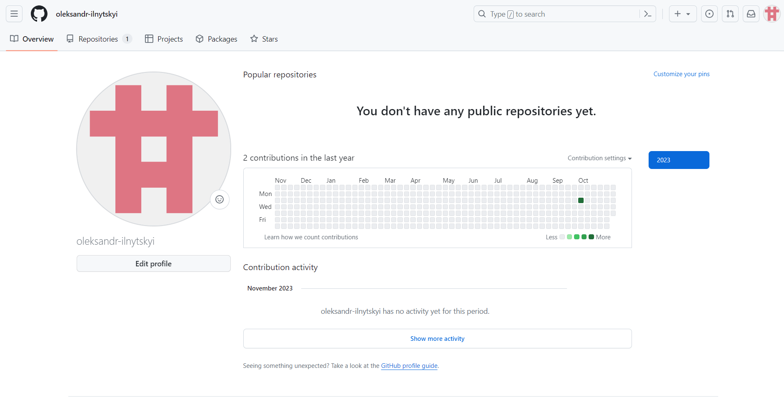

Рисунок - GitHub Configured

Завдання №6 “**Configuration: Git**”

* Встановлено Git, авторизовано в ньому свій акаунт GitHub.
* Практично необхідний час для виконання: 8 хв
* 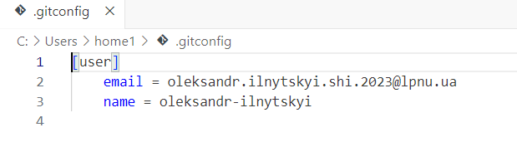

Рисунок - Git Authorised

* 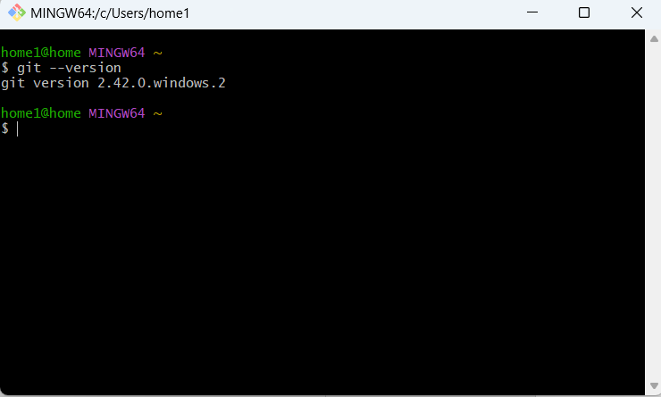

Рисунок - Git Bash Works

Завдання №7 “**Configuration: Algotester**”

* Зареєстровано акаунт на Algotester.
* Практично необхідний час для виконання: 4 хв
* 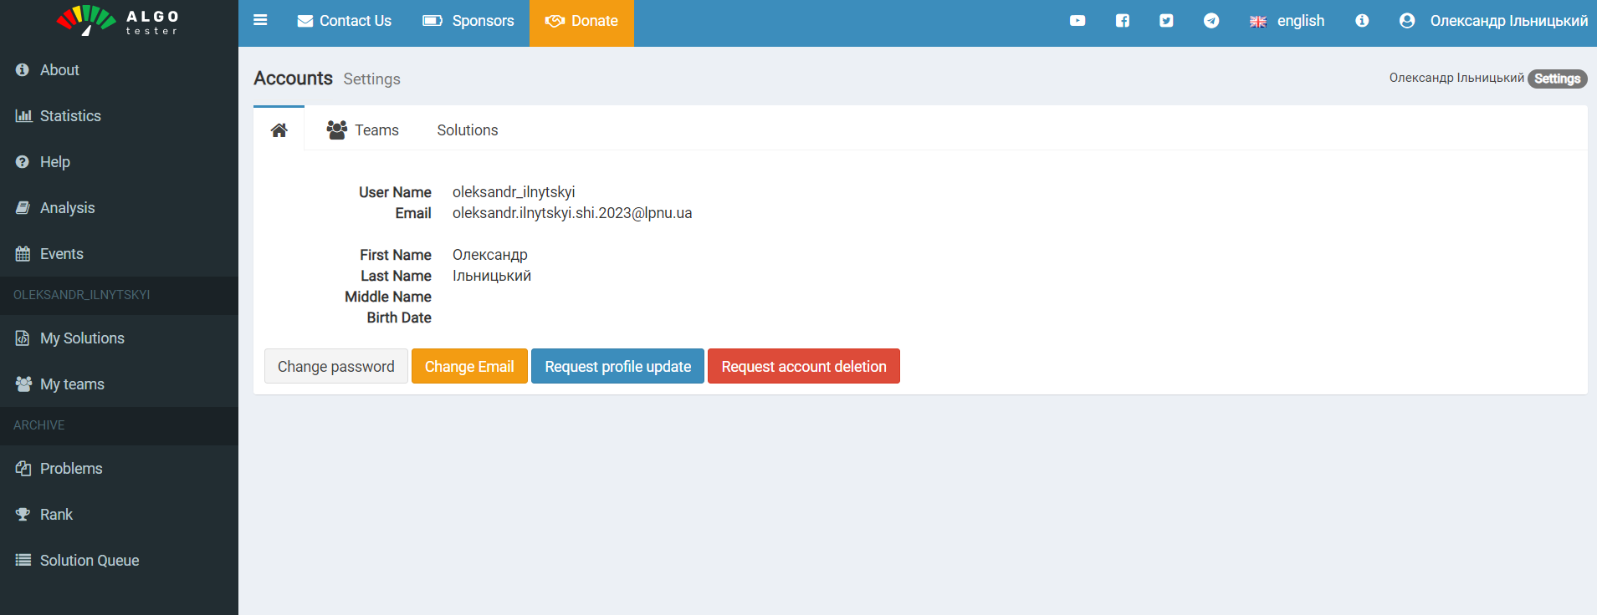

Рисунок - Algotester Configured

Завдання №8 “**Configuration: Create Own Git Repo and Exchange Files with Teammate**”

* Створено перший репозиторій. Обміняно файли з членом своєї команди.
* Практично необхідний час для виконання: 45 хв
* 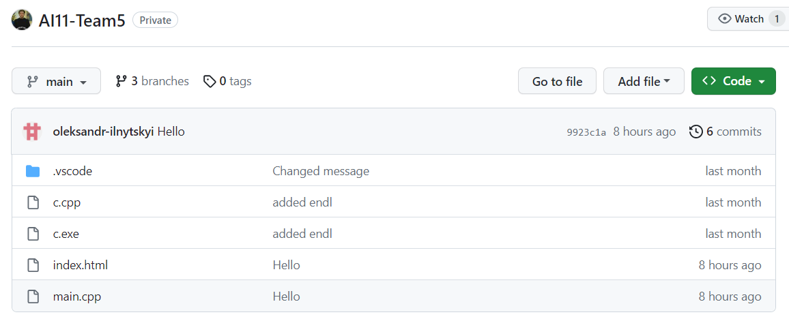

Рисунок - Experimental GitHub activities

Завдання №9 “**Practice. Task 1**”

* На практичному занятті створено та запущено консольний C++ додаток, який видає очікуваний від нього результат.
* Практично необхідний час для виконання: 25 хв

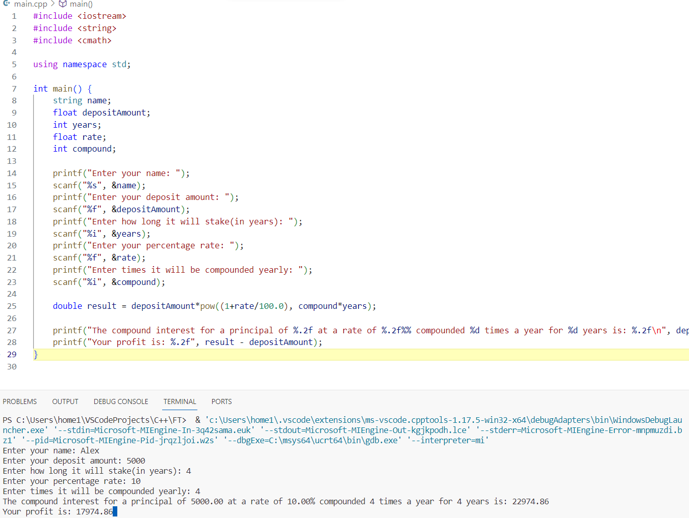

Рисунок - Class Practice Code and Result

Завдання №10 “**Experimental Exercises Activities - Run First Program**”

* Створено першу консольну програму яка піднімає вибране число до вибраного степеню.
* Практично необхідний час для виконання: 10 хв
* 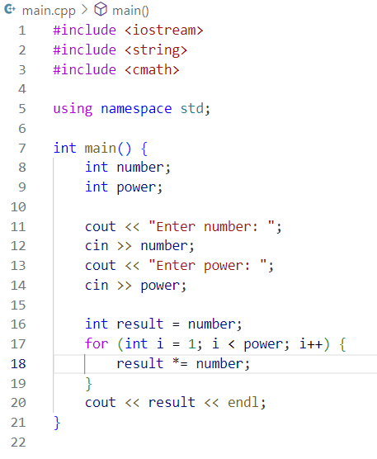

Рисунок - First Program Code

* 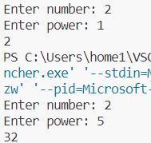

Рисунок - First Program Result

**Практично необхідний час на виконання всіх завдань: 2 години 54 хв. ~3 години**

**Час на виконання звіту: 2 години 30 хв**

# **Висновки:**

Було проведено усю необхідну підготовку для початку роботи протягом наступних ітерацій. Таку як:

* Реєстрація всіх необхідних акаунтів: Trello, GitHub, Algotester.
* Встановлення всіх необхідних додатків: MSYS2, VS Code, Git.
* Встановлення усіх необхідних компіляторів.
* Ознайомлення з середовищами програм та сервісів з якими буде проходити робота.

Всі завдання виконані, труднощі протягом роботи не виникали.